PROPOSAL USAHA
“NASI AYAM KATSU”

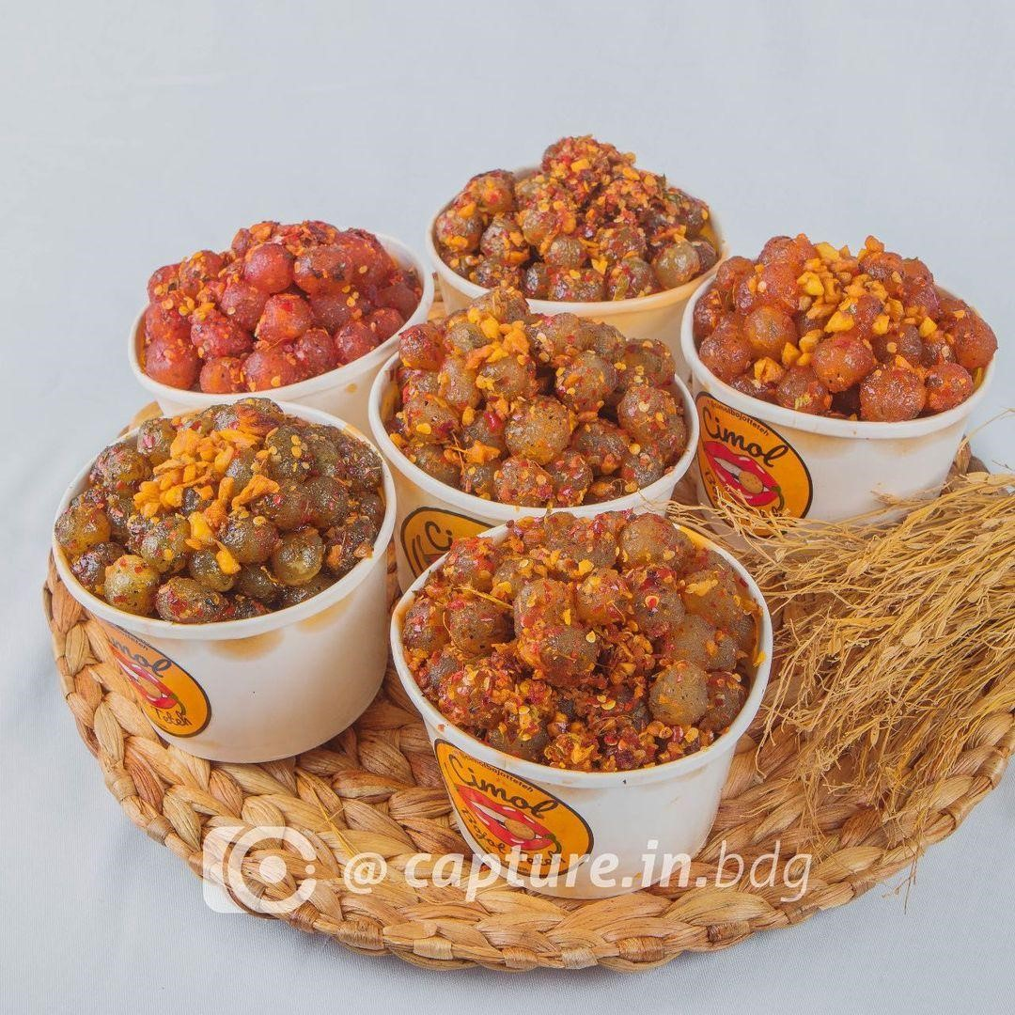

DISUSUN OLEH :
- Erik Sheva Ramdani (11)
- Fahri Halianto
- Aleandra Bei Al Ghozy (4)
- Fadhil Muhammad Farhan
- Ivan Maldini (18)
- Muhamad Dafa Fairuz

I. Pendahuluan

a. Latar Belakang Usaha

Makanan cepat saji merupakan kebutuhan masyarakat modern yang memiliki aktivitas padat dan memerlukan makanan praktis namun tetap lezat. Nasi katsu, hidangan berbasis nasi dengan topping ayam atau daging yang digoreng tepung, sangat populer di kalangan anak muda dan pekerja kantoran.

Permintaan akan makanan cepat saji dengan rasa yang konsisten terus meningkat, namun sebagian besar restoran besar sering kali mahal dan kurang fleksibel dalam layanan. Oleh karena itu, usaha Nasi Katsu memiliki peluang besar untuk menjangkau konsumen yang mencari makanan cepat, lezat, dan terjangkau.
b. Tujuan Usaha
- Menyediakan menu Nasi Katsu berkualitas tinggi dengan harga yang bersaing.
- Memberikan pengalaman makan yang praktis dan menyenangkan bagi konsumen.
- Mengembangkan usaha menjadi brand yang dikenal luas dan berpotensi membuka cabang di masa depan.

c. Visi dan Misi
Visi: Menjadi usaha makanan cepat saji favorit yang dikenal karena kualitas, rasa, dan pelayanan yang baik.
Misi:
- Menyajikan Nasi Katsu yang selalu fresh dan lezat.
- Memberikan pelayanan ramah dan cepat untuk kepuasan pelanggan.
- Mengembangkan inovasi menu secara berkala untuk menarik lebih banyak konsumen.

II. Aspek Manajemen
a. Struktur Organisasi
- Pemilik / Manajer: Bertanggung jawab atas pengelolaan usaha, strategi bisnis, dan pengawasan operasional.
- Koki / Chef: Menyiapkan menu Nasi Katsu sesuai standar resep dan kualitas.
- Kasir / Pelayan: Melayani pelanggan, menerima pembayaran, dan mencatat transaksi.
- Marketing & Media Sosial: Mengelola promosi online, konten media sosial, dan strategi pemasaran digital.

b. Manajemen SDM
- Rekrutmen dilakukan berdasarkan pengalaman, keterampilan memasak, dan kemampuan pelayanan.
- Pelatihan rutin diberikan mengenai standar kebersihan, penyajian makanan, serta etika pelayanan.
- Penjadwalan kerja dilakukan secara bergiliran agar operasional tidak terganggu, dengan rotasi shift pagi dan sore.
III. Aspek Produksi
a. Jenis Produk
- Nasi Katsu Ayam Crispy

b. Analisis SWOT
- Kekuatan(Strengths)
- Rasa gurih dan renyah ayam katsu disukai banyak orang.
- Kombinasi nasi dan ayam katsu membuat menu ini mengenyangkan.
- Mudah disajikan dan cepat dibuat untuk konsumsi sehari-hari.
- Bisa dikombinasikan dengan berbagai saus (teriyaki, mayo, kari) untuk variasi rasa.
- •Memiliki nilai jual yang relatif tinggi dibanding bahan baku yang digunakan.
- Kelemahan(Weaknesses)
- Ayam katsu harus digoreng dengan minyak panas, memerlukan waktu dan perhatian.
- Tidak cocok bagi orang yang sedang diet rendah lemak atau kolesterol.
- Harga bahan baku (ayam fillet, tepung roti) bisa fluktuatif.
- Menu ini cenderung kurang menarik bagi konsumen yang ingin makanan ringan atau sehat.
- Perlu skill tertentu agar ayam katsu matang merata dan renyah.
- Peluang(Opportunities)
- Tren makanan Jepang yang terus populer membuka peluang pemasaran.
- Bisa dijual online maupun offline untuk menjangkau lebih banyak konsumen.
- Bisa dijadikan menu paket hemat dengan minuman atau lauk tambahan.
- Peluang kolaborasi dengan aplikasi delivery untuk meningkatkan penjualan.
- Dapat dikembangkan versi fusion, misal ayam katsu sambal atau ayam katsu keju.
- Ancaman(Threats)
- Persaingan dengan restoran cepat saji atau warung lain yang menjual menu serupa.
- Fluktuasi harga ayam dan tepung roti dapat mempengaruhi margin keuntungan.
- Perubahan tren makanan bisa menurunkan minat konsumen.
- Risiko kualitas menurun jika tidak dijaga konsistensinya, misal ayam terlalu keras atau tepung tidak renyah.
- Konsumen mulai sadar kesehatan bisa mengurangi pembelian menu gorengan.
IV. Aspek Pemasaran
a. Target Pasar
- Pelajar dan mahasiswa.
- Pegawai kantor dan pekerja yang membutuhkan makanan cepat.
- Masyarakat umum yang mencari makanan praktis dan enak.
b. Strategi Pasar
- Mengoptimalkan media sosial seperti Instagram, TikTok, dan WhatsApp untuk promosi.
- Menawarkan diskon dan paket hemat untuk menarik pelanggan baru.
- Menyediakan layanan antar atau delivery untuk meningkatkan jangkauan.
- Mengadakan program loyalitas seperti poin belanja atau menu gratis setelah pembelian tertentu.

III. ANALISIS SWOT
- Strength (Kekuatan)
  - Porsi besar dan harga yang terjangkau untuk semua kalangan.
  - Memiliki saus khas pedas dengan cita rasa unik yang membedakan dari competitor.
  - Bahan baku utama mudah didapat dan tersedia di banyak tempat.
  - Produk disukai oleh berbagai kalangan usia, mulai dari anak-anak hingga dewasa.
  - Proses pembuatan sederhana dan tidak memerlukan alat produksi yang mahal.
- Weakness (Kelemahan)
  - Persaingan yang cukup ketat di industri makanan ringan dan jajanan jalanan.
  - Diperlukan inovasi berkelanjutan pada varian rasa dan tampilan agar tidak membosankan.
  - Penjualan bergantung pada kondisi cuaca karena lokasi usaha bersifat outdoor.
  - Bergantung pada promosi langsung; butuh penguatan strategi digital marketing untuk jangkauan lebih luas.

3. Opportunity (Peluang)
- Tren makanan pedas dan jajanan khas lokal terus diminati masyarakat Indonesia.
- Potensi besar untuk dikembangkan menjadi brand franchise lokal.
- Peluang berkolaborasi dengan usaha atau brand lokal lainnya untuk memperluas pasar.
- Bisa dipasarkan melalui platform digital seperti GoFood, ShopeeFood, dan Instagram.
- Daya tarik bagi konten kreator makanan sebagai strategi promosi gratis
4. Threat (Ancaman)
- Kemunculan kompetitor baru dengan konsep serupa dan harga yang bersaing.
- Perubahan tren makanan yang cepat dan sulit diprediksi.
- Kenaikan harga bahan baku seperti minyak goreng dan tepung dapat menurunkan margin keuntungan.
- Ketatnya regulasi atau kebijakan pemerintah terkait pedagang kaki lima di area publik.

BAB III
ASPEK PRODUKSI

I. ALAT DAN BAHAN
NO. | ALAT DAN BAHAN | JUMLAH | HARGA
1. | Kemasan makanan (kertas, mika, sendok plastik) | 60 Pcs | Rp. 100.000
2. | Tepung tapioka & tepung terigu | 500 gram | Rp. 20.000
3. | Kaldu bubuk | 100 gram | Rp. 6.000
4. | Bawang Merah | 100 gram | Rp. 5.000
5. | Bawang Putih | 100 gram | Rp. 5.000
6. | Saus Sambal | 250 gram | Rp. 15.000
7. | Saus kacang | 250 gram | Rp. 20.000
8. | Saus keju | 250 gram | Rp. 25.000
9. | Minyak Goreng | 2 Liter | Rp. 34.000
10. | Cabai bubuk dan bumbu tabur khas Bojot | 200 gram | Rp. 20.000
11. | Daun jeruk (untuk aroma khas cimol) | 20 Lembar | Rp. 5.000
12. | Telur (untuk adonan) | 2 Butir | Rp. 5.000
13. | Air mineral (untuk adonan) | 1 Liter | Rp. 3.000
14. | Gula pasir | 250 gram | Rp. 3.000
15. | Garam | 250 gram | Rp. 2.000
TOTAL |  |  | Rp. 298.000

II. PEMAPARAN RINCIAN HARGA DAN HPP
- Jumlah seluruh biaya : Rp. 298.000
- Jumlah produksi : 60 pcs
- Keuntungan yang diinginkan : 45%

Harga Pokok Produksi (HPP)
= Jumlah seluruh biaya ÷ Jumlah produksi
= Rp. 298.000 ÷ 60

= Rp. 4.967

III. PEMAPARAN ANGGARAN HARGA JUAL

Harga pokok produksi (HPP) + Laba yang di inginkan
= Rp. 4.967 + (45% × Rp. 4.967)
= Rp. 4.967 + Rp. 2.235

= Rp. 7.202 → dibulatkan menjadi Rp. 7.200

IV. LABA KOTOR

Harga jual × Jumlah produksi
= Rp. 7.200 × 60

= Rp. 432.000

V. LABA BERSIH

Laba kotor – Jumlah biaya
= Rp. 432.000 – Rp. 298.000

= Rp. 134.000

VI. BREAK EVENT POINT

= Jumlah Biaya ÷ Harga Jual
= Rp. 298.000 ÷ Rp. 7.200
= 41.39 pcs → dibulatkan menjadi 42 pcs

BAB IV PENUTUP

I. KESIMPULAN
Berdasarkan hasil perhitungan biaya produksi, harga jual, serta estimasi keuntungan yang telah dianalisis, usaha Cimol Bojot menunjukkan potensi bisnis yang cukup menjanjikan. Dengan modal awal sebesar Rp. 298.000 untuk 60 porsi produksi, dan harga jual Rp. 7.200 per porsi, usaha ini mampu menghasilkan laba bersih sebesar Rp. 134.000. Break Even Point (BEP) juga tercapai pada penjualan ke-42, yang artinya 18 porsi berikutnya dapat menghasilkan keuntungan murni.

Cimol Bojot menawarkan jajanan dengan rasa khas yang menggugah selera, dilengkapi dengan berbagai pilihan saus dan taburan bumbu yang menjadi daya tarik tersendiri bagi konsumen, terutama di kalangan pelajar dan masyarakat umum. Bahan-bahan yang digunakan terjangkau dan mudah diperoleh, sementara proses produksinya relatif sederhana.

II. SARAN
Untuk menarik lebih banyak pelanggan, disarankan untuk membuat identitas brand yang menarik seperti logo, kemasan, dan tagline yang mudah diingat, serta memanfaatkan media sosial sebagai sarana promosi yang murah dan efektif. Selain itu, diversifikasi menu juga penting agar produk tidak monoton dan dapat menjangkau lebih banyak selera, misalnya dengan menambahkan varian rasa cimol dan bumbu tabur seperti pedas, keju, atau balado. Dari sisi efisiensi, sebaiknya membeli bahan baku dalam jumlah besar untuk mendapatkan harga grosir dan mengatur waktu produksi secara efektif agar menghindari pemborosan. Setelah usaha berjalan stabil di satu lokasi, bisa dipertimbangkan untuk membuka cabang kecil di area lain atau berkolaborasi dengan kantin sekolah, bazar, maupun event komunitas untuk memperluas jangkauan pasar. Terakhir, lakukan evaluasi berkala setiap bulan untuk memantau perkembangan penjualan, kepuasan pelanggan, serta meninjau ulang strategi harga dan pemasaran agar usaha terus berkembang.

